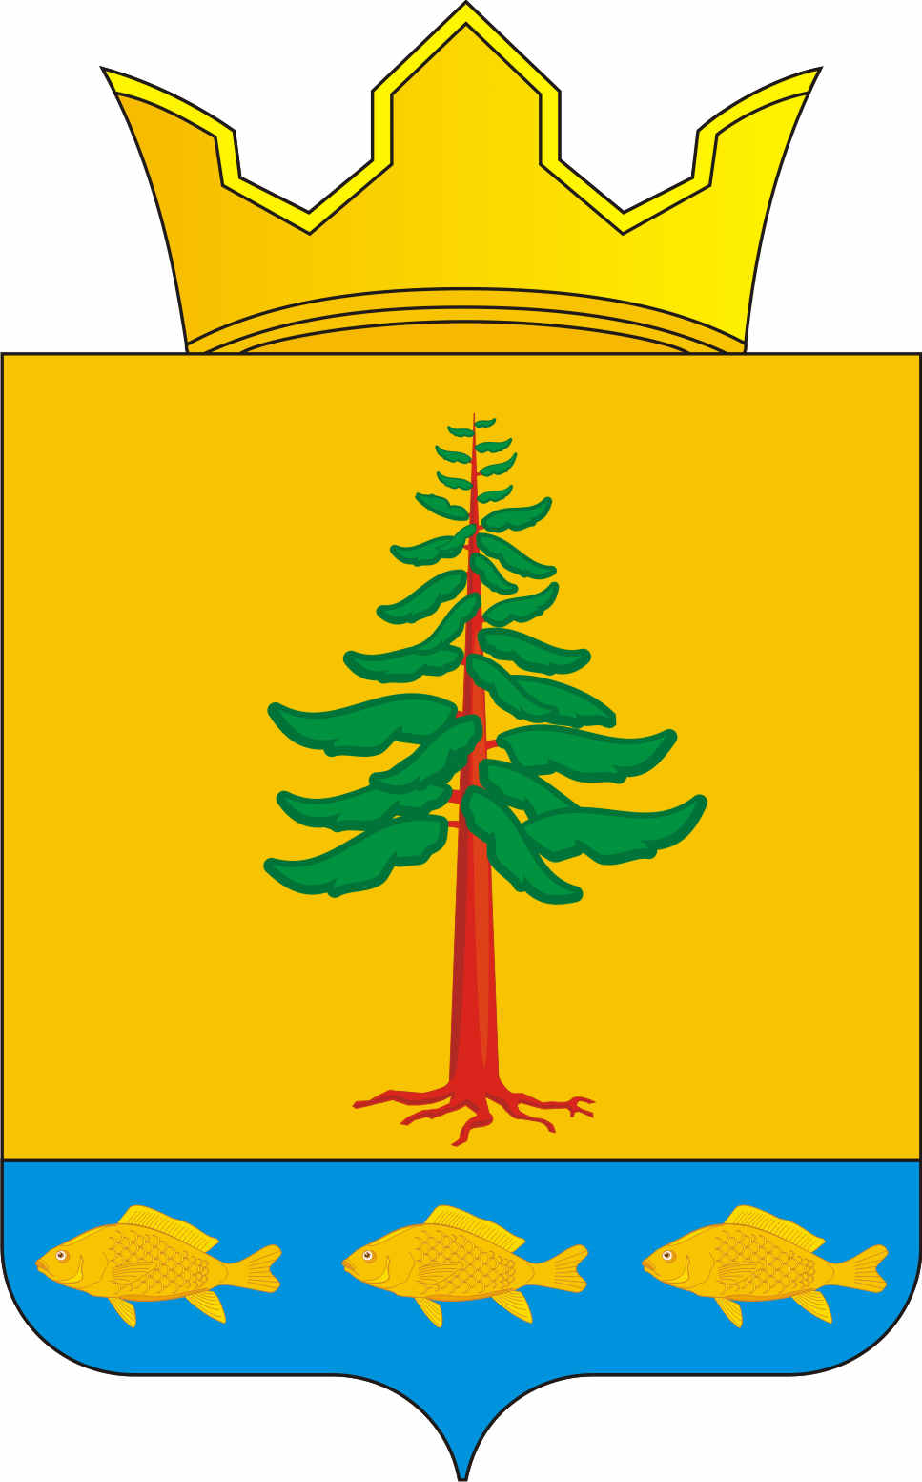
СОВЕТ ДЕПУТАТОВ
ГРИГОРЬЕВСКОГО СЕЛЬСКОГО ПОСЕЛЕНИЯ
Нытвенского муниципального района Пермского края

РЕШЕНИЕ
19.02.2015 г. № 03
с. Григорьевское

«О принятии Устава Григорьевского сельского поселения в новой редакции»

На основании модельного устава сельского поселения, подготовленного Управлением Министерства юстиции Российской Федерации по Пермскому краю, в соответствии с Федеральным законом от 06.10.2003 № 131-ФЗ « Об общих принципах организации местного самоуправления в Российской Федерации», Совет депутатов Решает:
- Принять Устав Григорьевского сельского поселения в новой редакции.
- Главе муниципального образования Григорьевского сельского поселения провести государственную регистрацию принятого Устава муниципального образования Григорьевского сельского поселения в органах юстиции, в установленном законом порядке.

Глава Григорьевского сельского поселения В.Л. Миронов

